Partie 2 – Simulation

Introduction
Dans cette partie, on va essayer de faire une petite simulation sur le logiciel THERMOPTIM. THERMOPTIM a été conçu pour faciliter le calcul de cycles thermodynamiques complexes. Il nous offre la possibilité de créer un schéma comme le montre la figure 1, après avoir terminé cette partie, on fait le paramétrage des composants et par la suite, on peut faire le calcul. Dans ce qui suit, on va essayer de modéliser notre système, faire le calcul et on va tracer à la fin le diagramme enthalpique.
Figure 1: Editeur de schémas.

Modélisation
On se propose d'étudier le cycle thermodynamique d’un moteur, le schéma est celui de la figure 2 dessiner par le logiciel THERMOPTIM en utilisant l’éditeur des schémas.
Maintenant, après avoir dessiné le cycle, il faut configurer les points ainsi que les transformations. Le tableau suivant montre la température et la pression au niveau de chaque point.
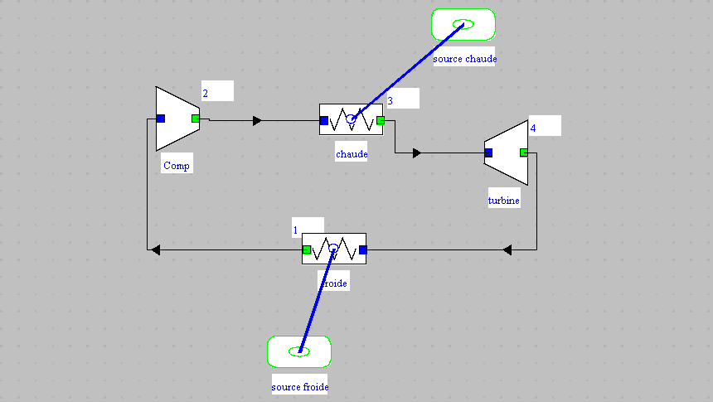Figure 2: Cycle thermodynamique d'un moteur.
Table 1: Caractéristiques de chaque points.
Point | Température (°C) | Pression (bar)
1 | 20 | 1
2 | 20 | 4
3 | 650 | 4
4 | 650 | 1

Les points sont maintenant configurés, il reste à paramétrer les transformations. On commence par le compresseur, la transformation dans ce cas est isentropique, pour indiquer à THERMOPTIM cette transformation, on double-clique sur le compresseur, une fenêtre se présente et c'est dans cette dernière qu'on va spécifier le type de transformation, ainsi que d'autre information.

Résultats
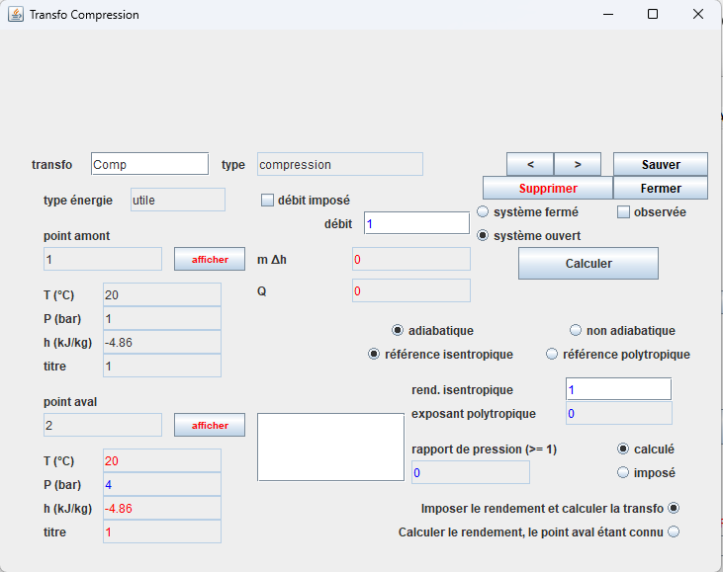Figure 3: Paramétrage des composants.
Dans cette phase, on va essayer de déterminer le rendement, on va voir aussi la relation entre le rendement et la température et on va aussi tracer le diagramme entropique.
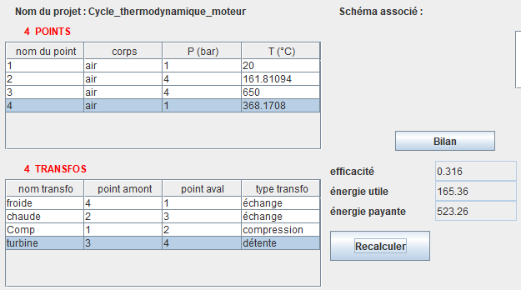Figure 4: Points, transformations et le bilan.
Dans la figure 4, lorsqu'on appuie sur le bouton bilan, on reçoit les valeurs de l'énergie payée, l'énergie utile ainsi que l'efficacité ou bien le rendement de notre cycle thermodynamique. Ces valeurs sont obtenues pour une température de 650°C
Maintenant, on va voir l'impact de la température sur l'efficacité du cycle thermodynamique.
Table 2: Variation du rendement en fonction de la température.
T3 (°C) | H1 (Kj/Kg) | H2 (Kj/Kg) | H3 (Kj/Kg) | H4 (Kj/Kg) | W12 (Kw) | Q23 (Kw) | W34 (Kw) | Q41 (Kw) | η
500 | -4,86 | 138,26 | 495,19 | 238,06 | 143,12 | 356,93 | -257,13 | -242,92 | 0,319
550 | -4,86 | 138,26 | 550,1 | 275,91 | 143,12 | 411,85 | -274,19 | -280,77 | 0,318
600 | -4,86 | 138,26 | 605,55 | 314,21 | 143,12 | 467,3 | -291,34 | -319,07 | 0,317
650 | -4,86 | 138,26 | 661,52 | 353,04 | 143,12 | 523,26 | -308,48 | -357,91 | 0,316
700 | -4,86 | 138,26 | 717,98 | 392,34 | 143,12 | 579,73 | -325,65 | -397,2 | 0,315

Lorsqu'on trace l'évolution du rendement, en trouve la courbe suivante.

Editeur de diagrammes
Figure 5: Rendement en fonction de la température.
Cette fonction nous permet de tracer le cycle thermodynamique sous forme de diagramme entropique (T, s), diagramme (P, v) ou digramme de Mollier.
Pour la vapeur condensable, on a les figures suivantes.
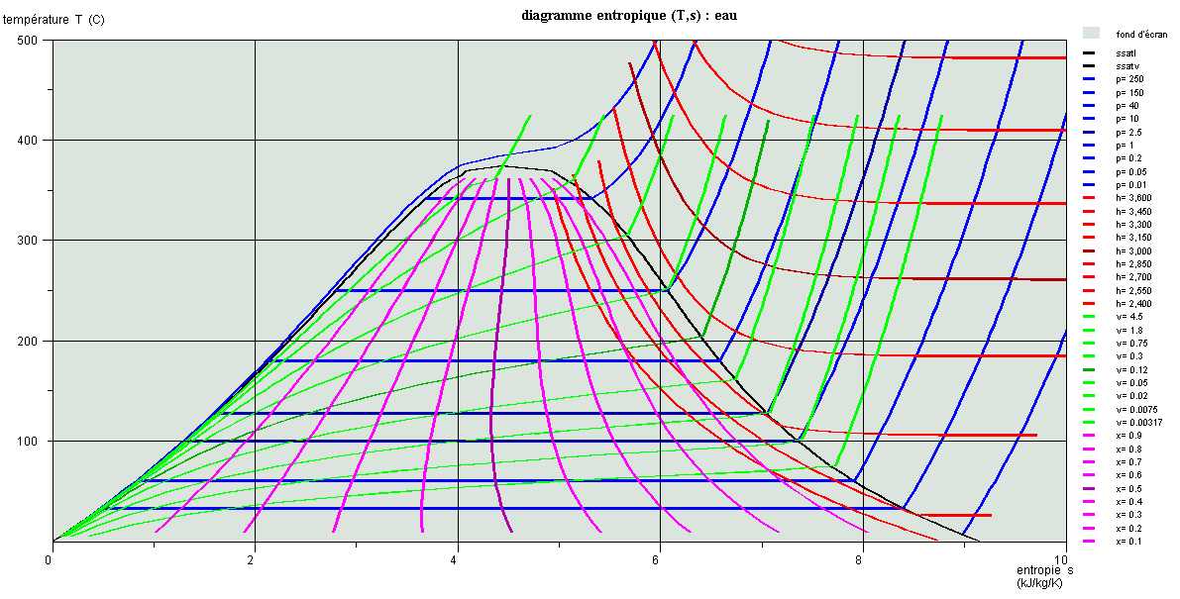Figure 6: Vapeur condensable - diagramme entropique.
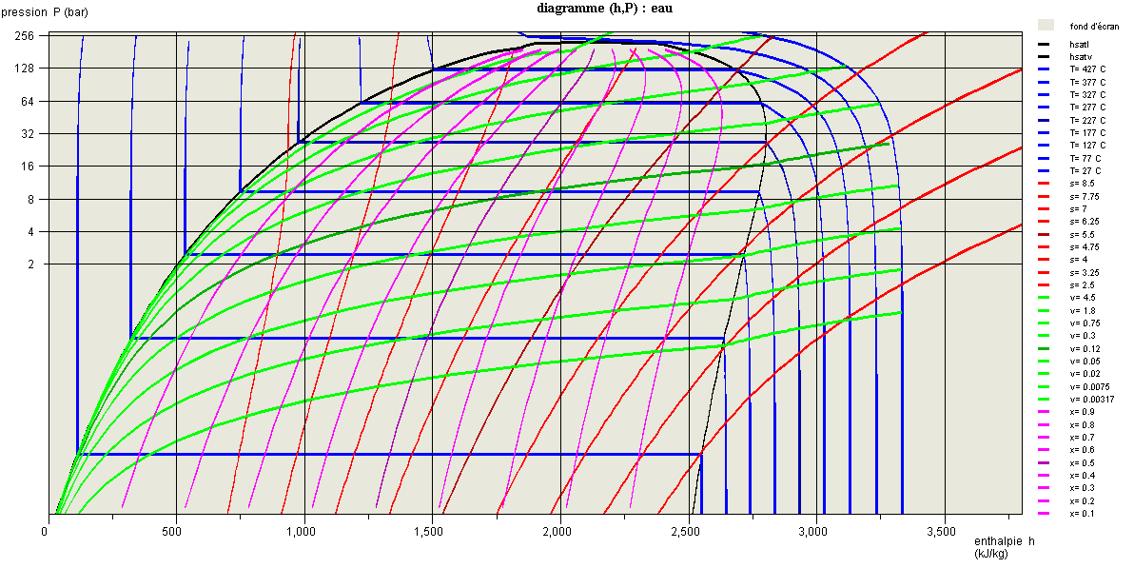Figure 7: Vapeur condensable - diagramme (h, p).

S
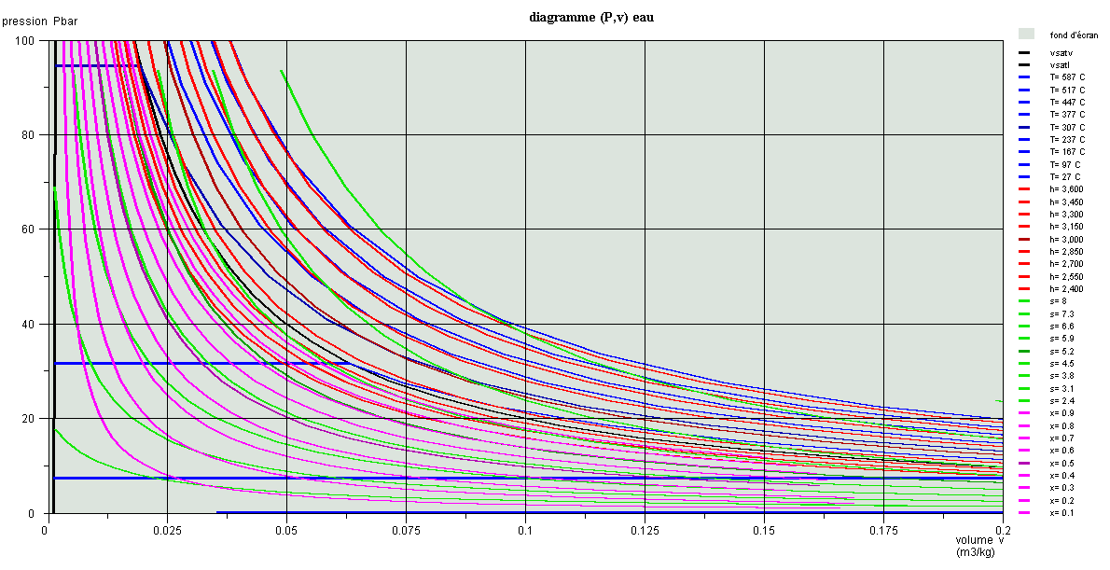Figure 8: Vapeur condensable - diagramme (P, v).
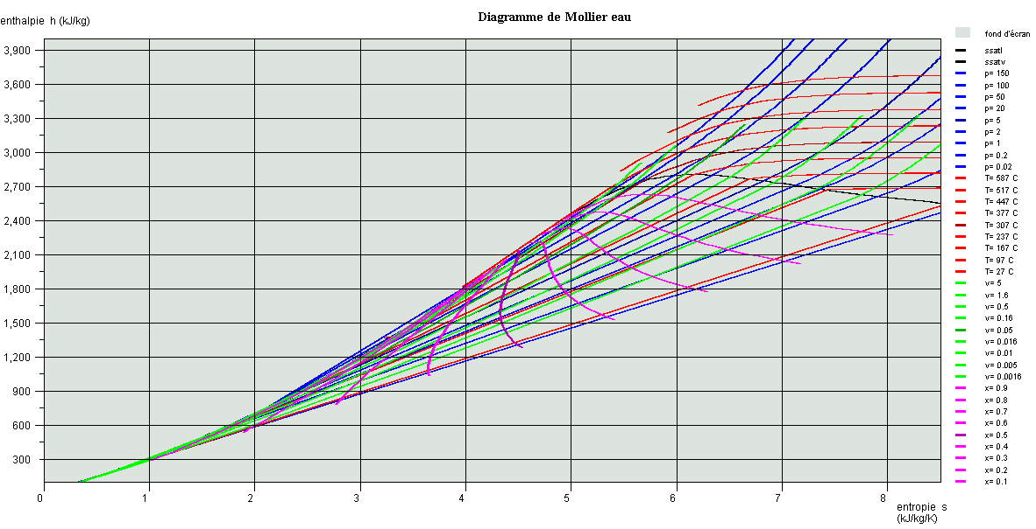Figure 9: Vapeur condensable - diagramme de Mollier.
Pour les gaz idéaux, on a les figures suivantes.
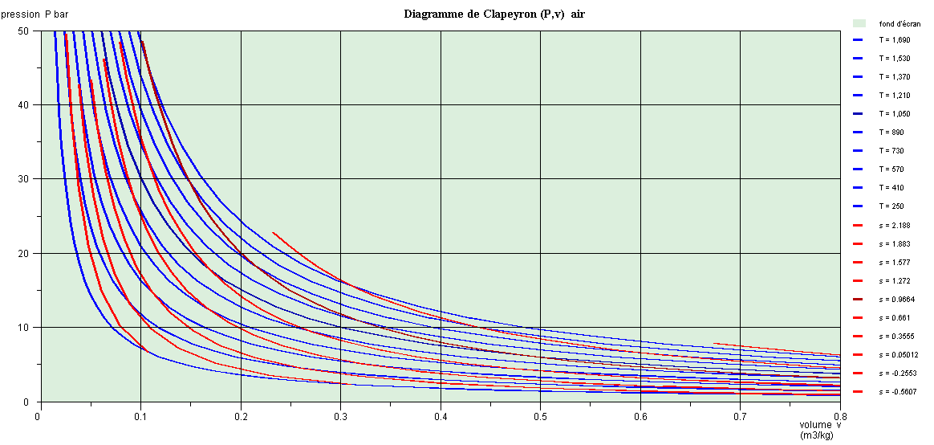Figure 10: Gaz idéaux - diagramme (P, v).
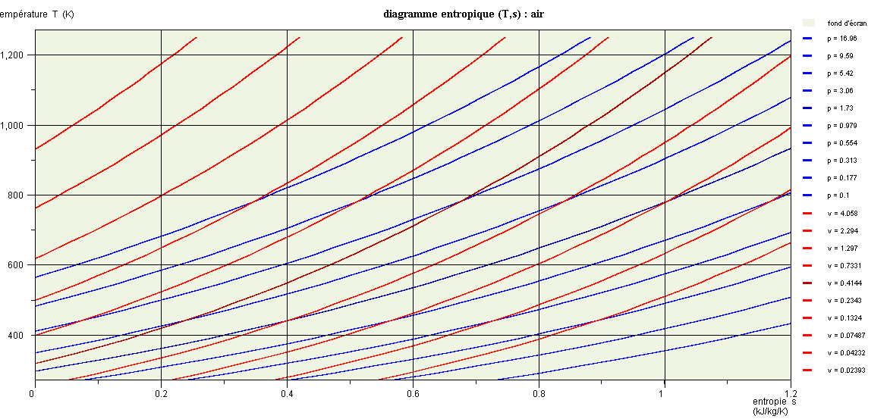Figure 11: Gaz idéaux - diagramme (T, s).

